Az internet (utóbb 1.0-snak nevezett) kezdeti formájában elsősorban olvasható, megtekinthető tartalmakat kínált a felhasználók számára, a webre felkerült tartalmakat csak informatikai tudás birtokában lehetett szerkeszteni. A 2000-es években azonban megváltozott az internet, és már közzé is tehetjük saját tartalmainkat, szerkeszthetjük a mások által feltöltött tartalmakat, valós idejű interakcióba lépjünk másokkal; a világhálónak ezt a formáját **web 2.0**-nak nevezzük, amely elérhetővé teszi mindazokat a lehetőségeket, amelyeket **közösségi médiának** is nevezünk, s amelyet a következő jellemzők határoznak meg:

* részvétel,
* együttműködés,
* interaktivitás,
* kommunikáció,
* közösségépítés,
* tartalommegosztás,
* hálózatépítés,
* kreativitás,
* széles körterjesztés,
* rugalmasság,
* személyre szabhatóság.

Az oktatás szempontjából ez azt jelenti, hogy míg a web 1.0 korszakában a különböző tananyagoknak, tanulási céltartalmaknak csak egyszerű fel- és letöltésére volt lehetőség, addig a web 2.0 már nem csak a tananyag közvetítésére irányul, hanem aktívabb részvételt és rugalmasabb kereteket biztosít a tartalmak létrehozása és megosztása során.

A tanulók és a pedagógus közötti változatos online interakciók alakulhatnak ki, a tartalmakat a tanulók és a pedagógus kollégák is szerkeszthetik, hozzászólásaikkal láthatják el, sőt, saját tartalmakat (például egy feladat során elkészített produktumokat) is létrehozhatnak, feltölthetnek a világhálóra és megoszthatják azokat a többi felhasználóval a világ bármely pontján. A közösségi média a tanulók mai generációi számára kedvelt online platformot jelent, az abban való részvétel számukra természetes és motiváló egyben, ezért érdemes a tanulási-tanítási folyamat részévé tenni. Számos kritika is megfogalmazódik azonban a közösségi média használatával kapcsolatban, amelyek arra hívják fel a pedagógusok figyelmét, hogy fokozott körültekintéssel, gondos tervezéssel vonják be a közösségi médiát az oktatásba.

A közösségi média által kínált lehetőségek pedagógiai alkalmazásával kapcsolatban is fontos megérteni, hogy azok felhasználása nem lehet „önmagáért való”, vagyis ne azért tegyük a tanulási-tanítási folyamat részévé a közösségi médiát, mert az jó a diákoknak, hanem **tudatosan válasszuk ki azokat a megoldásokat, amelyek az általunk meghatározott pedagógiai célokat hatékonyan és eredményesen szolgálják.**

Ehhez nyújt segítséget Megan Poore alábbi táblázatos összefoglalója:

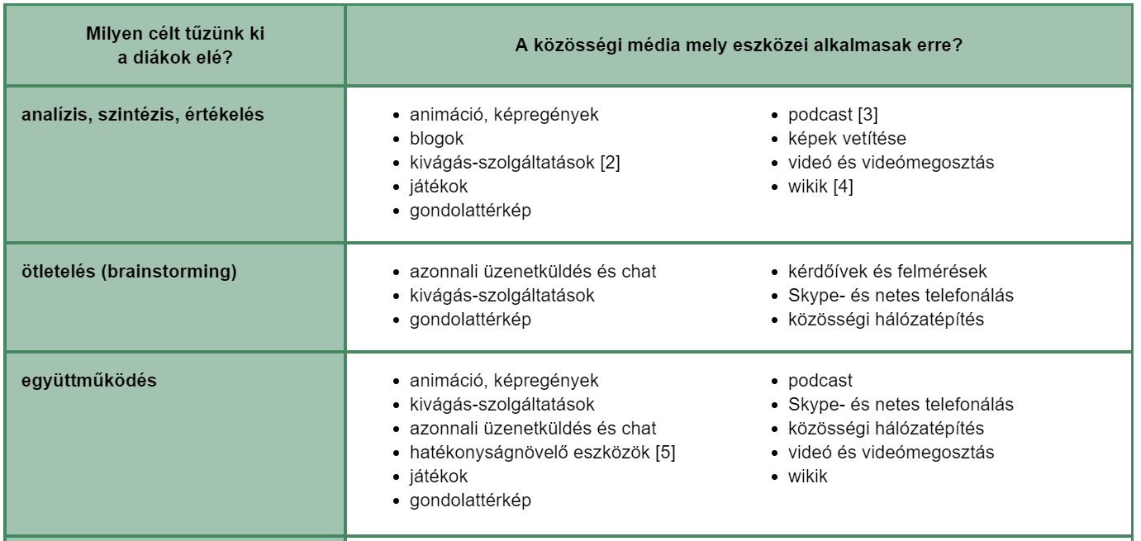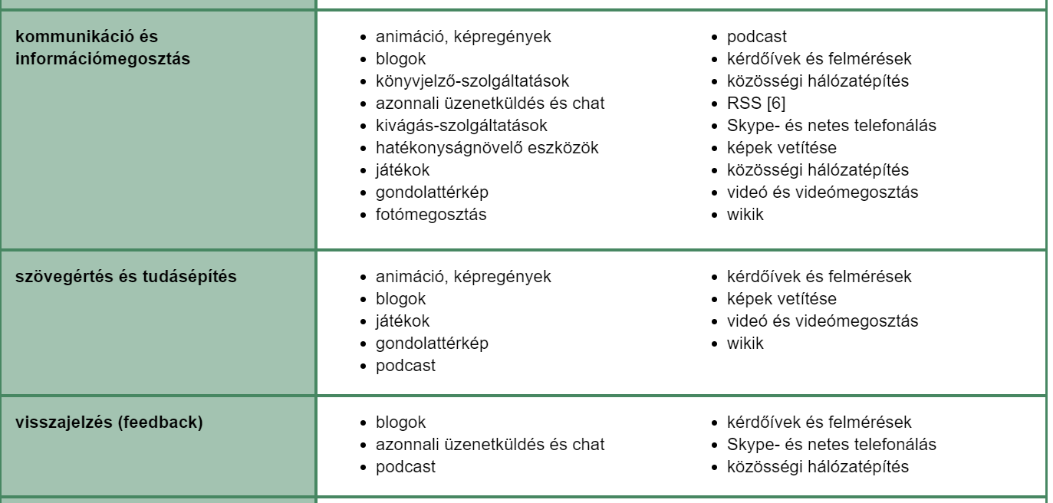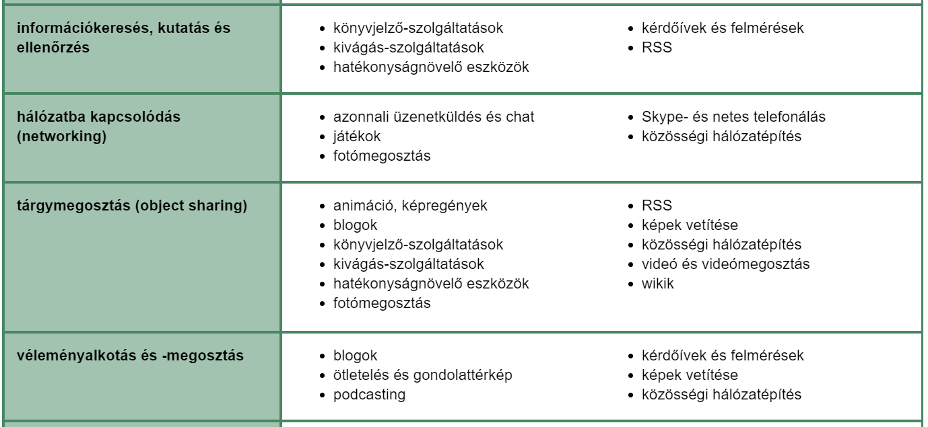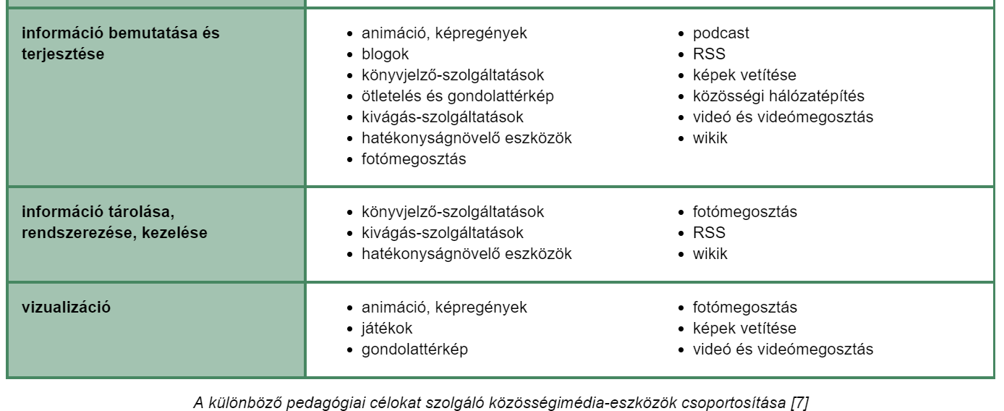[2] A szerző a kivágás-szolgáltatások közé sorolja azokat a szolgáltatásokat, amelyek lehetővé teszik, hogy kiemeljünk, kivágjunk és egy helyre mentsünk bizonyos tartalmakat (ilyen pl. a Clipmarks és az Evernote).

[3] A podcast olyan szolgáltatás, amely lehetővé teszi, hogy hang- vagy videóanyagokat online meghallgathassunk, illetve letölthessük azokat. A podcast csatornákra fel lehet iratkozni, így az új tartalmak automatikusan megjelennek és/vagy letöltődnek a felhasználó eszközére (pl. mobiltelefonra, táblagépre, laptopra).

[4] A wiki a felhasználók által írt, szerkesztett weboldalt jelenti.

[5] A szerző hatékonyságnövelő eszközöknek nevezi az online dokumentumszerkesztő alkalmazásokat, az online tárhelyszolgáltatásokat (pl. Dropbox), a feladatlista-készítő alkalmazásokat, az online naptárakat, a jegyzetkészítő és kutatási alkalmazásokat (pl. Evernote, Zotero, Mendeley), az online könyvespolcokat (pl. Shelfari.com, a Goodreads.com és a LibraryThing.com).

[6] Az RSS (Really Simple Syndication) a nagyon egyszerű hírmegosztást jelenti. Előnye abban rejlik, hogy nem kell végigolvasni minden egyes weboldalt, hanem elég egy adott hírolvasót áttekinteni, amely adott témában több weboldalról összeválogatott cikkeket, blogbejegyzéseket jelenít meg azok számára, akik feliratkoztak arra az RSS hírfolyamra.

Ma már az interneten elérhető szolgáltatások nagy része felhő alapszolgáltatás (más néven webalkalmazás), azaz a hálózat segítségével vehetjük igénybe őket és a keletkezett adatokat az interneten (a „felhőben”) tárolják

**„A felhő alapszolgáltatások előnyei:**

* Nem jelentkezik hardverköltség. (A programot nem kell telepítenünk, nincs szükség szervergépre.)
* Nincs üzemeltetési költség. (A program üzemeltetését adott feltételekkel a szolgáltató végzi, aki garanciát vállal a rendszer működéséért.)
* Adott alkalmazás frissítése, fejlesztése nem jelent gondot. (A program újabb verziói azonnal elérhetőek lesznek a számunkra, nem kell külön letölteni, megvásárolni, telepíteni.)
* Többnyire egy böngésző program elegendő az elérésükhöz. Egyes esetekben elérhető egy kliens program, amely általában valamilyen extraszolgáltatást nyújt. (A böngészőben az adott weblap elérését követően az azonosítónkat és a hozzá tartozó jelszót megadva be tudunk lépni a rendszerbe, majd meg is kezdhetjük a munkát.)
* A rendszerben tárolt adataink, végrehajtott műveleteink nem vesznek el, amennyiben a kliens számítógépünk tönkremegy. (Az adatok az interneten tárolódnak, így a kliens gép meghibásodása és a rajta tárolt adatok nem érintik a szolgáltatásban lévő adatainkat.)
* Internet kapcsolat esetén a rendszert és az abban tárolt adatokat bárhol elérhetjük, nincs szükség adathordozó eszközökre, amennyiben a munkát több gépen végezzük. (Nem kell pendrive segítségével az iskolai számítógépünkről hazavinni az adott állományokat, ha otthon is dolgozni szeretnénk, egyszerűen otthon is bejelentkezünk a rendszerbe az interneten keresztül, és folytathatjuk a munkát.)

**felhő alapszolgáltatások hátrányai:**

* Internetkapcsolat nélkül nem tudjuk elérni őket.
* Többségüknél a zavartalan használathoz szélessávú internetkapcsolat szükséges.
* A szolgáltatások felülete néha hirtelen változik, ilyenkor kénytelenek vagyunk megtanulni az új felület használatát.” [8]
* A pedagógiai munka során sokan elsősorban dokumentumokat és táblázatokat használnak, számukra nagy segítséget jelenthet, ha bármilyen számítógépről és akár másokkal közösen is szerkeszthetik ezeket a fájlokat.
* „A hétköznapi életben nagyon sokszor használunk különböző szövegszerkesztő és táblázatkezelő programokat, amelyekkel egyszerű dokumentumokat, komplexebb kimutatásokat is készíthetünk. Ezeket a programokat azonban telepítenünk kell a számítógépre, és ha valahol máshol szeretnénk hozzáférni egy adott dokumentumhoz, akkor egyrészt magunkkal kell vinnünk egy adathordozón az adott állományt, másrészt bíznunk kell abban, hogy azon a másik gépen szintén telepítve lett egy olyan program, amely képes megnyitni a dokumentumunkat. (Ez utóbbi esetben is előfordulhat, hogy ugyan a megnyitásra képes a szoftver, azonban az állomány minden egyes elemét mégsem úgy jeleníti meg, mint az otthoni számítógépünkön.) Amennyiben felhő alapú dokumentumszerkesztő programot használunk a fenti problémák biztosan nem fognak jelentkezni.
* Az internet fejlődésével a dokumentumállományok tárolása nem csak kikerült az internetfelhőbe, hanem maguknak a dokumentumoknak a szerkesztése is megoldhatóvá vált egy böngésző programon belülről.

**Napjainkban számos szolgáltató kínál komplex irodai programcsomagot**, amelyek mindegyikére jellemzőek az alábbiak:

* A számítógépre telepíthető (offline) szoftverekhez képest kisebb komplexitással bírnak, ugyanakkor a legfőbb, legalapvetőbb funkciókat mindegyik online programmal meg lehet oldani.
* Az online alkalmazások lehetőséget biztosítanak a dokumentumok exportálására a legnépszerűbb offline alkalmazások által támogatott formátumok valamelyikébe. (pl. docx, rtf, xlsx, csv, txt, stb.)
* Az online alkalmazások alapvető beépített funkciója a kollaboratív munkát lehetővé tevő dokumentummegosztás, így egy adott dokumentumon akár többen is dolgozhatnak egy időben.
* Az online rendszerek rendelkeznek verziókövetéssel.
* Az online rendszerek bármilyen platformról (számítógépről, táblagépről, okostelefonról, stb.) elérhetőek, bár sok esetben a mobil eszközökhöz külön applikációt javasolnak a kényelmesebb, eszközre optimalizált kezelhetőség okán.
* Sok esetben internettől független (offline) szerkesztést is biztosítanak, így például, ha megszakad az internetkapcsolat, a munka folytatható. Az offline üzemmódban elvégzett munka, amint internetkapcsolat érzékelhető, elmentődik a felhőtárhelyre.

A piacon számos szolgáltató érhető el, mégis a két szoftveróriás termékét érdemes kiemelnünk, ugyanis ezek elérhetősége talán a legegyszerűbb, és magyar nyelven mindkettő elérhető. Ráadásul a terméküket integrálták az online tárhelyszolgáltatásukba, így azon keresztül vehetjük igénybe azokat.

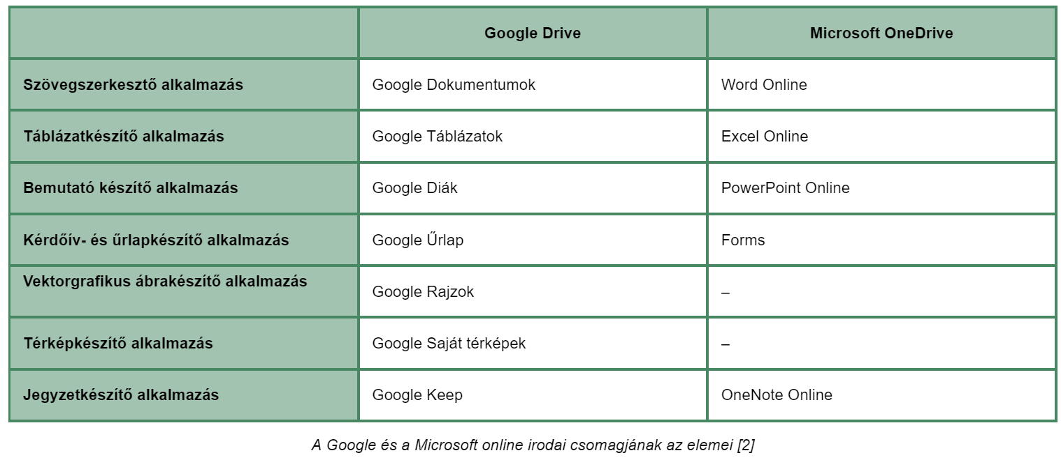Prezentációk szerkesztése és megosztása

Amikor egy adott témakörben új ismereteket szeretnénk közvetíteni a diákok számára, gyakran prezentációt készítünk a magyarázathoz. „A mindennapi életben egyre ritkábban találkozunk olyan tanárral, aki még soha nem használt valamilyen prezentációkészítő eszközzel készített bemutatót. A többség várhatóan a Microsoft PowerPoint programját használta erre a célra.

A számítógépre telepített programmal történő prezentációkészítésnek azonban vannak igen nagy **hátrányai:**

* Az egyik gépen elkészített prezentáció egy másik gépen másképpen nézhet ki, még abban az esetben is, ha ugyanazzal a programmal vetítik le, mint amivel készült (pl. az ábrák szétesnek, a bekezdések rosszul tördeltek lesznek, nem ugyanazzal a betűtípussal jelennek meg a prezentáció karakterei stb.).
* Könnyen előfordulhat, hogy a vetíteni kívánt prezentációt nem lehet elindítani, mert nincs megfelelő lejátszószoftver, vagy nem megfelelő verziója lett telepítve a fejlesztő eszköznek. (Pl. a prezentáció újabb verziójú szoftverrel készült, mint ami a számítógépen telepítve lett.)
* Az online prezentációk esetében ezektől a technológiai problémáktól megszabadulunk. Ha a prezentációink felhőben történő tárolásában gondolkodunk, akkor alapvetően kétféle megoldás lehetséges:
* **1. Online prezentációkészítő alkalmazás:** Olyan felhő alapú szolgáltatás, amely biztosítja a prezentációk elkészítéséhez szükséges eszközöket. A legtöbb online prezentációkészítő eszköz valamekkora online tárhelyet biztosít a szerkesztő szolgáltatás mellé.
* Napjaink legnépszerűbb online prezentációkészítő alkalmazásai:

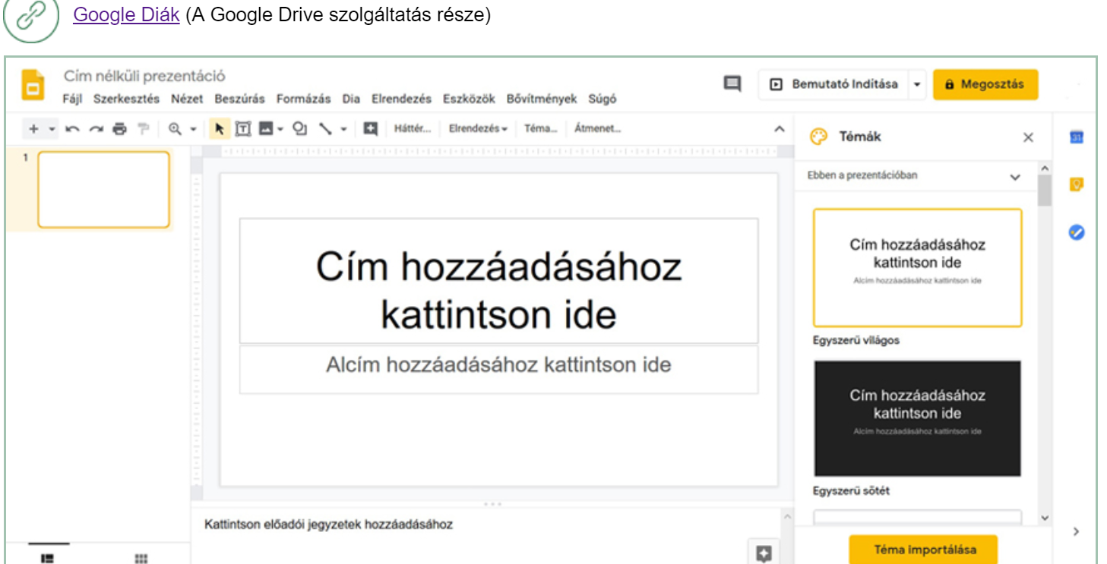 [Microsoft PowerPoint Online](https://onedrive.live.com/) (A Microsoft OneDrive szolgáltatás része) [Prezi](http://prezi.com/)

**2. Prezentációmegosztó alkalmazások:** Olyan felhő alapú szolgáltatás, amely kifejezetten prezentációk tárolására, és azok mások számára történő megosztására szakosodott. Ebben az esetben nincs lehetőség a prezentációk szerkesztésére. Azokat valamilyen offline eszközzel kell elkészíteni, majd feltölteni a szolgáltatás alá. A szolgáltatások lehetővé teszik, hogy a prezentációk a böngészőn belül az internetről levetíthetőek legyenek, anélkül, hogy azokat előtte le kellene tölteni a saját számítógépünkre.

A legnépszerűbb ilyen jellegű szolgáltatások:

[Slideshare](http://www.slideshare.net/)

[Scribd](https://www.scribd.com/) [1]

Képek és videók megosztása

Akár az általunk, akár a tanulók által készített prezentációk része, de egy egyéni vagy csoportmunkában elvégezhető feladat eredménye is lehet egy kép- vagy egy videófájl.

„A videomegosztó alkalmazások lényege, hogy az oda feltöltött mozgókép könnyen elérhető és lejátszható legyen azok számára, akiknek a video feltöltője engedélyt ad erre. Régebben, ha valamilyen mozgóképet akartunk a tanulók számára elérhetővé tenni az interneten, akkor magát a video állományt (.avi, .wmv, .mov stb.) feltöltöttük valamilyen tárhelyszolgáltatás alá (pl. iskola által biztosított tárhelyre), majd megadtuk a tanulóknak a fájl elérését. Ekkor a tanulók letöltötték a saját gépükre az állományt, és megpróbálták ott lejátszani azt az adott eszköz médialejátszójával. Ilyenkor számos esetben előfordult, hogy az adott lejátszó program nem ismerte fel a video formátumát, így nem tudta lejátszani azt.

Videomegosztó használatával biztosíthatjuk, hogy a diákjaink bárhol, bármikor, bármilyen eszköz segítségével le tudják játszani a nekik szánt videotartalmat.

A mozgóképek lejátszása közvetlenül a szolgáltatásból történik, nem kell előre letölteni. A rendszerek biztosítják, hogy a videotartalom letöltésének megkezdését követően némi késleltetéssel már megtekinthető legyen annak tartalma.

A médiamegosztó alkalmazások többsége lehetőséget biztosít arra is, hogy a saját illetve mások által feltöltött videókat valamilyen szempontrendszer szerint rendszerezzük, listába foglaljuk. A videomegosztók felületének kialakításakor különösen nagy figyelmet szentelnek annak, hogy minél könnyebben meg lehessen találni azokat a videoállományokat, amelyek minket érdekelnek.

 szolgáltatások többsége napjainkra már mobileszközön keresztül is elérhető. Sőt, nem egy esetben a mobil eszközzel rögzített videofelvétel azonnal publikálható a videomegosztó oldalon. Szintén jellemző manapság a szolgáltatásokra, hogy biztosítják a videok feliratozását, így akár a képzési tartalomhoz többnyelvfelirat is rendelhető.

A legnépszerűbb **videomegosztó szolgáltatások:**

[Youtube](https://www.youtube.com/)

A legnagyobb felhasználószámmal rendelkező videomegosztó szolgáltatás. Google azonosítóval magunk is tölthetünk fel rá videokat. Rendelkezik kifejezetten oktatással foglalkozó csatornával, ahol kizárólag képzési tartalmak tekinthetőek meg ([YouTube Learning](https://www.youtube.com/education" \t "_blank))

[Vimeo](https://vimeo.com/)

Professzionálisabb felhasználók számára készült videomegosztó.

[Indavideo](http://indavideo.hu/)

Az egyik legnépszerűbb magyar megosztó oldal. Különlegessége, hogy legálisan érhetünk el alatta teljes estés filmművészeti alkotásokat.” [1]

„Képeket régóta el tudunk érni az interneten. Ugyanakkor azok közösségi megosztása, az utóbbi években a mobil eszközök rohamos terjedésével fejlődött leginkább. A képmegosztó szolgáltatásokat immár nem csak számítógépről, hanem közvetlenül a mobil eszközről is elérhetjük. Ezen eszközök mindegyike rendelkezik beépített kamerával, sőt, lehetőséget biztosít arra, hogy az elkészült képet akár készítést követően közvetlenül feltölthessük valamelyik képmegosztó szolgáltatás alá. Számos esetben a digitális fényképezőgépekbe is kerül instant fotómegosztó funkció.

A legsűrűbben használt **online képmegosztó felületek:**

[Indafotó](http://indafoto.hu/)

Magyar szolgáltatás, amelyben (különösen a magyar felület miatt) könnyen és gyorsan tudunk képeket elhelyezni, majd azokat mappákba rendezve tárolni.

[Flickr](https://www.flickr.com/)

Egyike volt az első képmegosztó szolgáltatásoknak. A professzionális fotósok körében igen népszerű.

[Instagram](https://instagram.com/)

Speciális, főleg mobil eszközökkel készített fotók megosztását teszi lehetővé. A feltöltött fotók számos különleges hatással láthatóak el.

Sok esetben azonban maguk a közösségi felületek is kínálnak képmegosztási lehetőségeket:

* **Google Fotók** [2]: A Google az általa kínált közösségi felületbe építette be a korábbi Picassa képmegosztó alkalmazását. A szolgáltatáson belül lehetőségünk van a képeket különleges hatásokkal ellátni, és mappákba rendezni. A számítógépre telepített Picassa képrendező szoftvert használva közvetlenül elérhetjük a Google Fotók képmegosztó funkcióit.
* **Facebook:** Napjaink legnépszerűbb közösségi felülete, ahol mindenki megoszthatja másokkal a fotóit.

A képmegosztó alkalmazások közös jellemzője:

* A feltöltött képeket valamilyen rendező elv szerint elrendezhetjük (pl.: mappákba helyezhetjük azokat).
* A képeket online megtekinthetjük, akár több méretben le is tölthetjük azokat.
* A feltöltött képek lehetnek privát vagy nyilvános hozzáférésűek, de internetlink hozzárendeléssel vagy közvetlen email címmel történő meghívással kizárólag adott személyek számára is elérhetővé tehetjük azokat.
* A többség rendelkezik alapvető képszerkesztő funkciókkal. (Élesség szabályozása, színkorrekció, képrészlet kivágása, stb.)

A tárolt képek többsége számos metaadatot szolgáltat az adott képre vonatkozóan (pl.: milyen kamerával készül stb.), illetve jelzésre kerülnek a kép felhasználhatóságának jogai. (Így elkerülhetőek a szerzői jogi problémák.)” [3]

[2] Az idézett műben a szerző még a Google+ szolgálatásként említette a Google képmegosztó felületét, a Google+ azonban 2019. április 2-án megszűnt.

Az alábbiakban néhány ötletet idézünk **a fotók megosztásának pedagógiai alkalmazására** Megan Poore-tól:

* „Adjuk feladatul a diákoknak, hogy írjanak, hozzanak létre és osszanak meg egymással olyan egyéni portfóliókat vagy kreatív történeteket, amelyeket fotókkal is illusztrálnak.
* Osszuk fel az osztályt kisebb csoportokra, és minden csoportnak legyen az a feladata, hogy hozzanak létre albumot egy adott osztálytémáról. Kiselőadás keretében mutassák be albumaikat a többieknek.
* Legyen feladat, hogy szerkesszék a fotóikat, és magyarázzák meg a szerkesztői változásokat.
* Kérjük meg a diákokat, hogy keressék meg vagy posztolják ki a hét képét, amelyről úgy találják, hogy jól kifejez egy osztálytémát vagy a heti tananyag egy részét. Magyarázzák meg választásukat a tananyag vagy a téma vonatkozásában.
* A diákok készítsenek albumot fotóikból, amelyek a tanagyag bizonyos elemeit, témáit mutatják be. Kiselőadás keretében prezentálják ezeket az albumokat az osztálynak, demonstrálják a képek és a tananyag közötti kapcsolatot.
* Térjünk ki a szellemi tulajdon és a szerzői jog kérdéseire is. Adjuk feladatul a diákoknak, hogy a Creative Commons oldalán nézzék meg, milyen felhasználási feltételek vonatkozhatnak a képekre.
* Fotómegosztási feladattal tanítsuk meg a diákoknak a szerzői jog és a felhasználási jog betartásának fontosságát és azt, hogy honnan, hogyan lehet letölteni jogdíjmentes képeket.
* A fotómegosztás arra is használható, hogy bemutassuk a diákoknak, milyen előfeltételezésekkel viseltetünk mások iránt. Adjuk feladatul például, hogy keressenek „csillogás” vagy „bmx” címkéjű képeket. Írják le, mik az első gondolataik arról a személyről, aki az adott fotót feltöltötte: szerintük hány éves, milyen nemű, milyen etnikai csoporthoz tartozik, mi érdekli még, stb. Ezt használjuk az osztályban arra, hogy vitacsoportokban beszélgessünk identitásról, sztereotípiákról, önmegjelenítésről stb.” [4]

Fogalomtérképek, ábrák és vázlatok szerkesztése és megosztása

A pedagógiai munka során egy-egy új témakör bevezetésénél vagy éppen annak lezárásaként, összefoglalásként gyakran van szükség arra, hogy bizonyos fogalmakat határozzunk meg (akár a tanulókkal közösen). Ezt a célt szolgálhatja például a fogalomtérképek készítése.

„A **fogalomtérkép** a különböző fogalmak közötti kapcsolatok megjelenítésének eszköze. A fogalomtérkép a kapcsolatok modellezésével megkönnyíti a tanulást, adott információhalmaz feldolgozását, hiszen kognitív módon tárja elénk egy információhalmaz lényegi elemeit. Mindezek mellett konstruktív módon segítheti egy adott témakör megértését, amennyiben a fogalomtérképet nem kész tényként átvesszük, hanem azt saját magunk építjük fel.

Megjegyezzük, hogy a technika elsajátításával egyben egy kiváló **jegyzetelési** módszert alakíthat ki a tanuló, illetve a tanár számára is kiváló **ábrarajzolási** lehetőség lehet.

A fogalomtérképeket az alábbi esetekben használjuk tipikusan:

* Fogalmak kapcsolat- és viszonyrendszerének ábrázolása.
* Összefüggések megértésének segítése.
* Folyamatok és jelenségek megértése.
* Információs hálózat építése konstruktív módon egyéni vagy csoportmunkában.
* Szemléltetés során, amelynek már az ábrakészítési folyamat is része.
* Meglévő tudás ábrázolása, rendszerezése.

A számítástechnika fejlődése lehetővé tette, hogy a fogalmaink hálózatát informatikai eszközökkel is elkészítsük. Természetesen a felhőszolgáltatások megjelenésével feltűntek a web világában az online fogalomtérképkészítő alkalmazások is. Az online környezetben létrehozott fogalomtérképek számos előnnyel bírnak:

* Az alkalmazások különböző eszközökkel segítik az optimális elrendezést, a logikus struktúra kialakítását.
* Számos olyan grafikus lehetőséget kínálnak fel, amelyek segíthetik a változatos megjelenést (pl. fogalomelemekre jellemző ikonok, amelyek segítik a tanulás során a rögzítést, felidézést.)
* A létrehozott térkép könnyen letölthető képformátumú állományba, nyomtatható.
* Lehetőség van a térképhez internetlinket vagy beágyazókódot rendelni, így könnyedén megosztható másokkal, vagy beilleszthető egy weboldalba.
* Lehetőséget biztosítanak a csoportos munkavégzésre.

A fogalomtérképek egy speciális változata az **elmetérkép (gondolattérkép)**, ahol a fogalmak egy központi fogalom körül csoportosulnak hierarchikusan. Az online fogalomtérképkészítő alkalmazások nagy része valójában elmetérképek készítését teszi lehetővé.

A legnépszerűbb online fogalomtérképkészítő szolgáltatások a teljesség igénye nélkül:

[Mindmeister](https://www.mindmeister.com/)

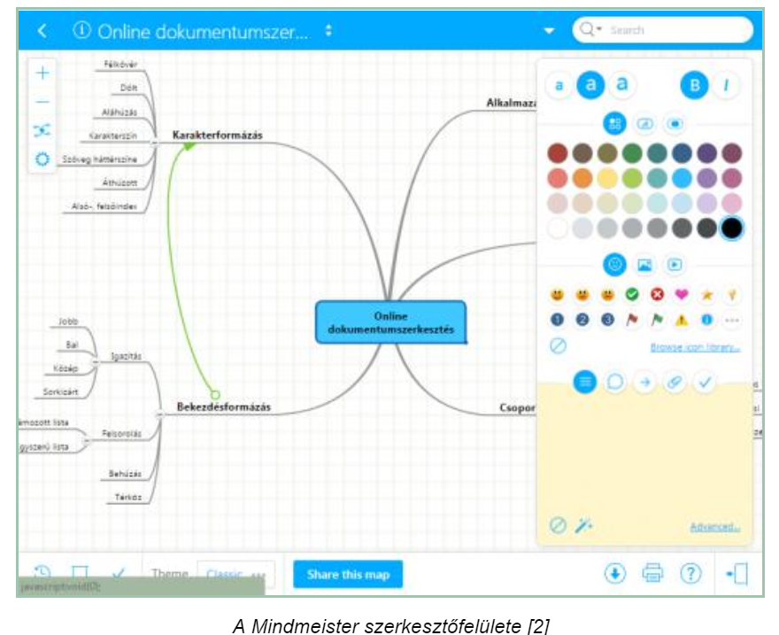

[Bubbl.us](https://bubbl.us/)

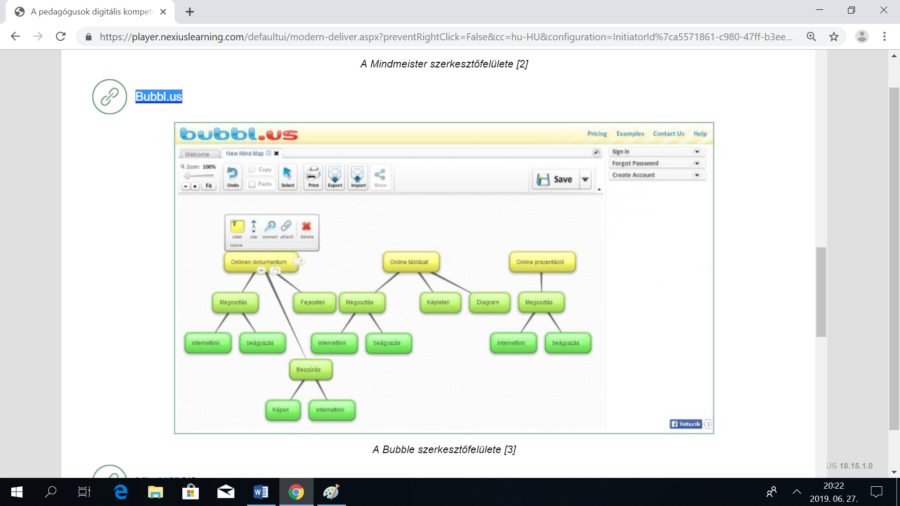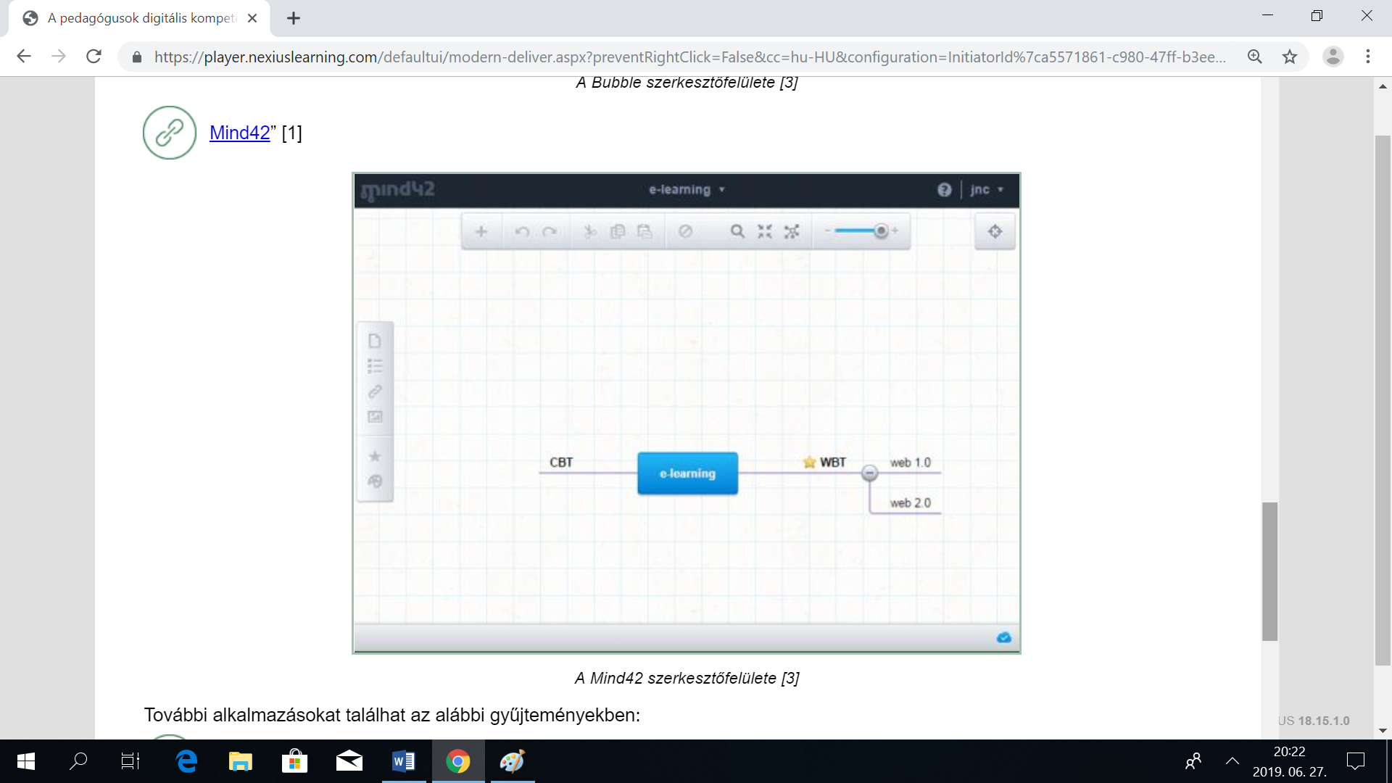

Kérdőívek és szavazások készítése és megosztása

A pedagógiai munka során sok esetben lehet szükségünk arra, hogy a tanulóktól, szülőktől, kollégáktól egy adott témában adatokat, véleményeket gyűjtsünk össze **kérdőív** segítségével. „Amennyiben a kérdőíveket papír alapon készítjük el, úgy a feldolgozás előtt azok adatait be kell vinnünk egy feldolgozó rendszerbe, hogy annak segítségével megkaphassuk a minket érdeklő összefüggéseket, adatokat. Az online kérdőívek lehetőséget biztosítanak arra, hogy a rendszer által felkínált kérdéstípusok segítségével felépítsük az egy vagy több képernyőoldalból álló adatbekérő űrlapot, majd azt a kívánt kör számára közzétegyük. Az űrlapon keresztül bevitt adatok többnyire egy adott felületen megjelennek, így onnan azok kinyerhetőek.

Az online megoldások előnyei:

* A kérdőív űrlapjának létrehozása felhasználóbarát felületen történik.
* A kérdőív űrlapjának a kitöltő célcsoporthoz történő eljuttatásához többféle módot is lehetővé tesznek:

– Internetlink hozzárendelésével az adott hivatkozás weboldalon történő megadása, vagy utólagos email útján történő elküldése.

– Közvetlen a rendszerből is kiküldhető az űrlap elektronikus levél formájában.

– Beágyazókód kérésével lehetőséget kapunk más weboldalakba történő beágyazására.

* Az űrlapon keresztül beküldött válaszokat a rendszer táblázatkezelő alkalmazásban tárolja, amelyet akár online eszközökkel, akár offline telepített program számára értelmezhető formátumban kiexportálva kiértékelhetünk. (…)

Napjainkban számos szolgáltatás kínál kérdőív kitöltését és kiértékelését lehetővé tevő eszközöket, mégis érdemes kiemelnünk két szolgáltatást, hiszen ezek esetében az űrlapszolgáltatás mellett számos kiegészítő alkalmazást is kapunk:

[Google Drive](https://drive.google.com/)

[Microsoft OneDrive - Office 365](https://onedrive.live.com/) [1]” [2]

A tanulási-tanítási folyamatban a diákok számára a kérdőívekhez képest gyakrabban alkalmazunk kvízeket, egyéni és csapatversenyre is alkalmas feladatokat. Ezt a célt szolgálják azok a programok, amelyek online szavazórendszert kínálnak a felhasználók számára. „Tantermi viszonyok között számos helyileg telepített szavazórendszer működtethető. Nem egy esetben az interaktív táblákhoz is mellékelhető hardveres szavazóegység. Ezek használata azonban nem egy esetben nehézkes lehet, illetve a fizikális kiépítettség okán semmiképpen nem könnyen mobilizálható.

Az **online szavazórendszerek** előnye:

* Interneten keresztül nyújtják a szolgáltatást, így amennyiben van internetkapcsolat (vezetékes vagy mobil) könnyen elérhetőek, kvázi helyfüggetlenek).
* A szavazórendszerek több platformosak. Ugyanúgy használhatóak számítógépről, mint mobil eszközökön keresztül. Így a diák akár a saját eszközén keresztül is elérheti.

Az egyik legnépszerűbb online szavazórendszer a [Socrative](http://www.socrative.com/" \t "_blank) felhőszolgáltatás, amely nemcsak szavazást tesz lehetővé, hanem akár egyszerű tesztsorok kitöltését is.” [3] 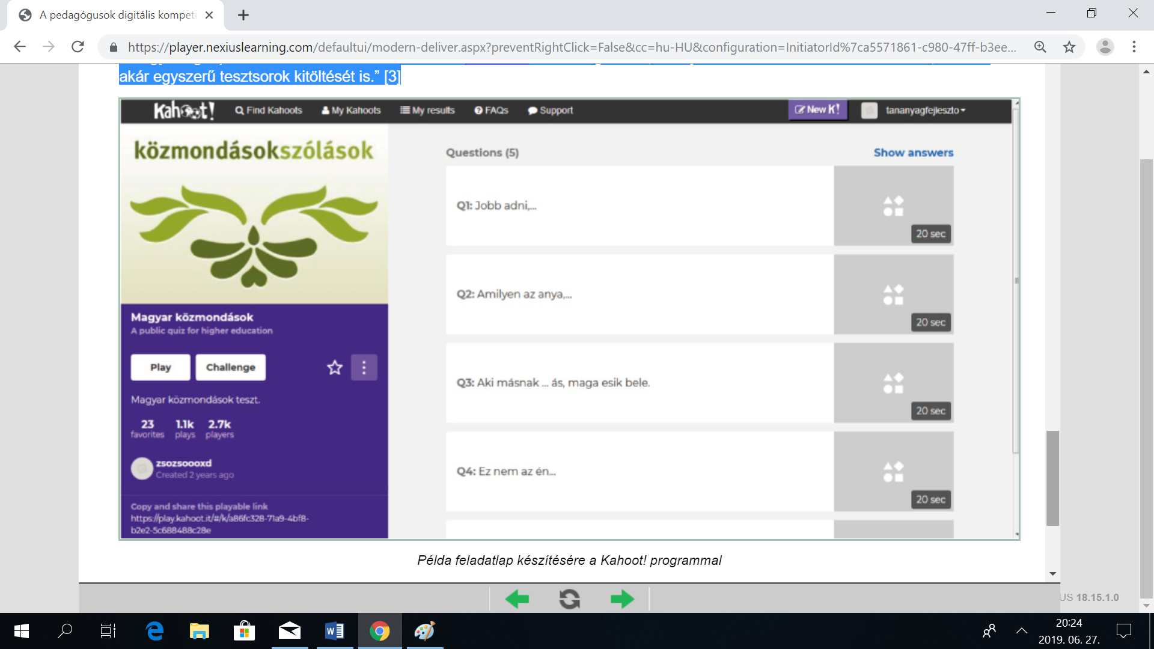Az online szavazó alkalmazások köre folyamatosan bővül; ezek közül érdemes még megemlítenünk a [Kahoot!](https://kahoot.it/" \t "_blank), a [Mentimeter](https://www.mentimeter.com/" \t "_blank) és a magyar fejlesztés [Redmenta](https://redmenta.com/) programot is.

Az alábbi oldalakon az online szavazóeszközök **pedagógiai alkalmazásáról** olvashat:

Közösségi hálózatok, a Facebook pedagógiai célú alkalmazása

A közösségi hálózatok, mint például a Facebook, nem csak kapcsolattartásra és közösségépítésre alkalmasak, hanem a közös tartalomszerkesztés és -megosztás színterei is lehetnek. „A Facebook egy virtuális közösségi környezet, amelynek tagjai

* személyes profiljuk létrehozása után információkat, képeket, videókat oszthatnak meg;
* a képeket és videókat albumokba rendezhetik;
* bejelölhetik ismerőseiket és listákat hozhatnak létre;
* írhatnak ismerőseik üzenőfalára;
* üzeneteket küldhetnek;
* társaloghatnak;
* bejelölhetik magukat és ismerőseiket a képeken, videókon, bejegyzésekben;
* csoportokat indíthatnak és csoportokhoz csatlakozhatnak;
* hozzászólhatnak mások bejegyzéseihez, megosztott tartalmaihoz;
* megbeszélésekben, vitákban vehetnek részt;
* különböző alkalmazásokat, játékokat használhatnak.” [1]

A Facebook tanulási célú használatáról megoszlanak a vélemények a pedagógusok és a kutatók körében is. Egyesek nem tekintik az oktatásra alkalmasnak ezt a platformot, mások főként etikai és biztonsági problémákat vetnek fel az alkalmazásával kapcsolatban. Sokak szerint a diákok elsősorban a szórakozás és barátkozás, semmint tanulás céljából Facebook-oznak, s nem feltétlenül szeretnék megosztani ezt a személyes teret tanulási célokra. Egy másik tábor képviselői pedig épp azt hangsúlyozzák, hogy a Facebook-on való részvétel az offline közösségi életben való részvételt is erősíti, s érdemes lenne a diákok számára alapvetően motiváló virtuális színteret felhasználni a tanulásban is. [2] **A Facebook oktatási célalkalmazásában** három szintet különböztethetünk meg:

**1. Profiloldal létrehozása:** a tanár saját profiloldalával kommunikál a diákokkal a Facebook üzenetküldő, társalgási funkcióit használva, az üzenőfalán pedig videókat, képeket, hasznos webcímeket oszthat meg. Célszerű egy nyilvános, kimondottan tanári profil létrehozása, amely teljesen független a barátkozás céljából létrehozott személyes profiltól (Muñoz és Towner, 2009). A tanári profil tartalmazhatja a tanár hivatalos elérhetőségeit, de fontos, hogy néhány fotó, kedvenc idézetek, weboldalak is szerepeljenek a személyes leírásban, mivel ily módon a tanulók a hivatalos kereteken belül személyes kapcsolatot létesíthetnek a tanárral. Nem szükséges, hogy a tanár és a tanulók ismerősök legyenek, mivel egy nyilvános profilt bárki elérhet.

**2. Csoportoldal létrehozása az osztály számára:** a tantárgyakhoz kapcsolódó csoportoldalon a tanár és a tanulók virtuális találkozása válik lehetővé, közérdekű információkat, tananyagokat lehet megosztani és megbeszélni, eseményeket létrehozni. Ebben az esetben sem szükséges, hogy a tanár és a tanulók ismerősök legyenek. Etikailag kifogásolható, ha a tanár tanulói profilokat nézeget, éppen ezért ösztönözni kell a tanulókat, hogy ha ismerősként bejelölik a tanárt, akkor a „korlátolt profil” ismerőslistájukhoz adják hozzá, mivel így korlátozni tudják a Facebook-os tevékenységük nyilvánosságát. A csoporthoz való csatlakozás nem lehet kötelező, mivel nem mindenki rendelkezik Facebook-profillal és nem is kötelezhető arra, hogy profilt létesítsen. Ebből a szempontból a Facebook csakis kiegészítésként alkalmazható az oktatásban.

**3. Facebook-alkalmazások integrációja:** számos oktatási alkalmazás létezik a Facebookon, például játékok, szimulációk, teszt- és kvízkészítők, nyelvtanulásra alkalmas programok (Muñoz és Towner, 2009; Wang, Woo és Quek, 2011). Az alkalmazások jelentősége abban rejlik, hogy interaktívak, sok esetben játékosak és lehetőséget adnak a tanulók közötti versengésre. Felmerül a kérdés, hogy a tanulás folyamatában egy közösségi oldal mivel tud többet nyújtani egy oktatási keretrendszernél (’Learning Management System’).” [3]

„**A Facebook mint a pedagógiai kommunikációt segítő környezet**esetében több előnye is van az elektronikus levéllel és az e-learning keretrendszerrel szemben annak, hogy ezen a felületen osszon meg a tanár és a tanuló egymással információkat:

* a megosztott információ nem törlődik ki véletlenül;
* nem fordulhat elő, hogy egy elektronikus levelet nem kapott meg a felhasználó valamilyen hálózati hiba miatt;
* ezek az üzenetek biztosan nem kerülnek a levélszemét közé;
* amit megosztunk, azt azonnal látja a felhasználó, nem kell várni arra, hogy az megérkezzen – ez kisebb ingyenes szolgáltatók esetén jelentősebb idő lehet, ami lehetetlenné teszi azt, hogy tanórán használjuk.

**Előnyök (és hátrányok)** az e-learning keretrendszerekkel szemben:

* A felhasználók a Facebookra naponta akár többször is beléphetnek, amit egy klasszikus e-learning rendszer esetén nem tesznek meg.
* A Facebook mobil platform lehetővé teszi, hogy a felhasználók a számítógéptől távoli helyen is megkaphassanak bizonyos üzeneteket.
* A Facebook oktatási célú felhasználásnak egyik legnagyobb hátránya a strukturálatlanság és az, hogy nagyon nehezen követhető az információáradat. Az üzenőfalon számtalan felesleges „zaj” érkezik, amelyek általában tartalmilag és minőségileg egyaránt gyengék, valamint elvonják a figyelmet a minőségi megosztásokról. Valamelyest az oktatási csoportok létrehozásával lehet segíteni ezen, de még így is nagyon alaposan meg kell tervezni és még alaposabban elő kell készíteni a tananyagokat.
* A tananyagok újratervezése ellenére bizonyos tartalmaknál a strukturáltság elengedhetetlen. Ezt jelenleg a Facebook alapfunkciói nem támogatják, azonban saját Facebook-alkalmazás készítésével megoldható a strukturált, akár időzített tartalommegosztás a résztvevőkkel.

A Facebook képes **virtuális oktatási környezetként** működni, amelyen tananyagok és feladatok egyaránt jó minőségben megoszthatók.” [4]

Megan Poore az alábbi ötleteket gyűjtötte össze a közösségi hálózatok pedagógiai alkalmazására:

* „Kérjük meg a diákokat, hogy alkossanak csoportokat egy-egy magadott tananyagtéma köré. Adjuk feladatul, hogy posztoljanak videókat, hanganyagokat stb., és kommenteljék, miért posztolták azokat.
* Adjuk feladatul a diákoknak, hogy alkossanak alcsoportokat az osztály közösségi hálózatában. Fórumokat hozhatnak létre a csoportban, és „privátban” megbeszélhetik a csoport aktuális dolgait.
* Közösségi hálózatokkal teremtsünk kapcsolatot más hazai és külföldi iskolák osztályaival!
* Hozzunk létre olvasócsoportot a közösségi hálózat fórumán.
* A közösségi hálózat „állapotfrissítés” / „bejelentés” felületén adjunk visszajelzést, feladatot a csoportnak.
* Az egész osztály munkáját szervezhetjük, irányíthatjuk közösségi hálózaton: posztoljuk a házi feladatra vonatkozó információt, tegyünk bejelentéseket, vessünk fel fórumtémákat, adjunk hasznos linkeket, médiaelemeket stb.” [5]
* Blogok és mikroblogok használata
* „A **blog** eredetileg webes naplószolgáltatásként indult. Erre utal a web és a log (napló) szóból származtatott blog név is. Napjainkra ebből leginkább csak a naplók megjelenési felületét tartotta meg: A kipublikált tartalmak időrendben egymás alatt jelennek meg olyan módon, hogy mindig a legfrissebb publikáció (úgynevezett post vagy bejegyzés) van legfelül.
* Az egyszerű webnapló múltat levetve a blogok ma már komoly információforrások, tájékozódási felületek lehetnek. A blogokat számos esetben nem egyetlen fő szerkeszti, hanem több szerző is dolgozik a megjelenítendő tartalmakon. Számos esetben találkozunk úgynevezett tematikus blogokkal, ahol a szerző vagy szerzők az adott téma művelői, szakértői, és gondolataikat, egyéni véleményüket, szakmai tanulmányaikat, elért eredményeiket ezen a felületen teszik közzé. Nem egy esetben ezek a blogok az adott szerzők szakmai életrajzának, portfóliójának szerves részét képezik.
* A blogra írt bejegyzések klasszikusan szöveges tartalmú publikációk, ugyanakkor kiegészíthetőek bármilyen médiatartalommal (pl.: képekkel, videomegosztó szolgáltatásokból beágyazható mozgóképekkel, hanganyagokkal, stb.). Érdemes megjegyezni a **vlog (video blog)** fogalmát, amely esetén az egyes bejegyzések nem szövegalapúak, hanem video formátumban közöltek. Így egyfajta web televíziós magazinműsorként is felfoghatóak.

A blogbejegyzések jellemzői:

* Általában nem túl hosszú publikációk.
* Az érdeklődés fenntartása végett a blog céljától függően adott időközönként követik egymást (pl.: 1-2 bejegyzés/nap, vagy 1-2 bejegyzés/hét esetleg 1-2 bejegyzés/hónap).
* Beállítástól függően engedélyezhető, hogy a blogot olvasók hozzászólásokkal kiegészíthessék a bejegyzést. Ezek a hozzászólások moderálhatóak.
* Amennyiben a bejegyzések nyilvánosak, a szerzőn nagyobb a felelősség a kipublikált bejegyzés tartalmára vonatkozóan. Ennek megfelelően jobban átgondolt cikkek születnek.
* Minden bejegyzés ellátható úgynevezett címkékkel, amelyek a bejegyzésre jellemző kulcsszavak. Ezek segítenek a bejegyzéseket kategorizálni (az azonos címkével ellátott bejegyzések legyűjthetőek), illetve irányt mutathatnak a tartalomkeresés során.
* A bejegyzés tartalma bármilyen média lehet (szöveg, kép, videó stb.).
* Felhőszolgáltatásként **számos blogmotor** áll a rendelkezésünkre:
* [Blogger](https://www.blogger.com/)
* A Google blog szolgáltatása. A Google hozzáféréssel rendelkező felhasználók, akárcsak a többi Google szolgáltatás esetén, szabadon használhatják.
* [Blog.hu](http://blog.hu/)
* Az egyik legnépszerűbb magyar blogszolgáltató oldal. Számos közkedvelt hazai blogot ez a motor hajtja.
* [Wordpress.com](https://wordpress.com/)
* A legnépszerűbb blogmotorok és blogszolgáltatások egyike.” [1]
* A blogok alkalmazásának **pedagógiai előnyeiről** Megan Poore a következőképp fogalmaz: „A blogok kitűnő eszközök arra, hogy kritikát és véleményt kérjünk a diákoktól; a blogok dinamikus természete révén (vagyis mivel mindig az új posztok jelennek meg, és ezeket kommentelik is) a diákok ismereteket szerezhetnek egy témáról, ugyanakkor finomíthatják is ismereteiket. Ez teszi a blogot a konstruktivista pedagógia kiváló eszközévé. Ugyanakkor a tanároknak tökéletes lehetőséget ad a diákok fejlődésének, előmenetelének nyomon követésére, gondolkodásuk fejlődésének megfigyelésére, miközben formatív és összegző visszajelzést tesz lehetővé a diákok munkáját illetően. Ugyanezért alkalmas arra, hogy felismerjük, melyik diák küszködik a tananyaggal, és ki nem mutat érdeklődést. A blogolás általában arra bátorítja a diákokat, hogy egy adott témával kapcsolatban elgondolásokat értékeljenek, kifejtsék véleményüket, és különböző szempontokat tárjanak fel. És bár a blogszolgáltatók számos médium hozzáadását teszik lehetővé, a blogokon tárolt posztok nagy része szövegalapú. A magasabb rendű gondolkodási folyamatok, mint a minősítés, a magyarázat, a megerősítés, az elemzés, a kritika, a szintézis, a kiértékelés, a kreativitás és a képzelet fejleszthető – és fejlesztendő – blogposztok írásával.” [2]
* Wikik használata
* „A **wiki** olyan weboldal, amely lehetővé teszi, hogy könnyen szerkeszthessünk, kiegészíthessünk és törölhessünk weboldalakat és/vagy azok tartalmát. A wiki lehet nyilvános vagy privát: beállítható úgy, hogy bárki szerkeszthesse (általában bárki, akinek van felhasználóneve és jelszava), vagy csak azok, akiket meghívunk rá. Ettől közösségimédia-technológia a wiki: a szerzők és olvasók közvetlenül vesznek részt a digitális térben zajló tevékenységben. Az egyértelműen »dinamikus« (a posztokat fordított időrendi sorrendben bemutató) blogoktól eltérően a wikik »szerkesztés alatti« jellegük ellenére »statikus« oldalként jelennek meg az olvasónak. (…) A wiki legjobb példája talán a Wikipédia. A **Wikipédia** olyan website, amelynek szerkesztésében a világon bárki részt vehet. Bármilyen témáról szólhat Wikipédia-szócikk. Fontos tudni, hogy a **Wikipédia csak egy példa a wikikre; nem minden wiki a Wikipédia szócikke.**
* A wikik lényegében olyan oldalakból állnak, amelyek bizonyos témákra (vagy a témák bizonyos aspektusaira) koncentrálnak. A wiki szerzői, szerkesztői változtatásokat hajtanak végre az oldalon; információt adnak hozzá vagy törölnek, így építik fel a téma általuk helyesnek tartott bemutatását. A blogokkal ellentétben a wikiknek nincs kezelőfelületük, az oldalakat közvetlenül a megjelenített felületen kell szerkeszteni. (…) Ettől az oldal olyan lesz, mint egy Word-dokumentum: változtathatunk betűtípust, felsorolást, hiperlinkeket, képeket, videókat, widgeteket, táblázatokat adhatunk a szöveghez, és gyakorlatilag bármit megtehetünk, amit a Wordben és más digitális szövegbeviteli környezetben megtehetnénk. (…) A wikioldalak átköltöztethetőek, törölhetőek vagy „védhetőek” úgy, hogy csak a teljes adminjoggal rendelkezők szerkeszthessék. (…)
* Nyilvánvaló tulajdonságukon túlmenően, miszerint oldalak hozhatók létre és szerkeszthetők, a wikiknek három további jellegzetessége van:
* 1. Minden wikioldalhoz automatikusan tartozik fórum- vagy kommentfelület, így az oldalról folyhat háttérbeszélgetés.
* 2. Minden wikioldalnak van »szerkesztéstörténet« (history) funkciója, amelyen követhető, hogy milyen változások történtek az oldalon, és ki szerkesztette az adott módosítást; így összehasonlíthatóak az oldal különböző változatai. Ez a funkció nélkülözhetetlen ahhoz, hogy nyomon kövessük, melyik diák írt jelentős változásokat a tartalomba, és ki járult hozzá csak annyival, hogy központozási hibákat javított.
* 3. És végül: ha nem tetszik az oldal aktuális verziója – vagy valaki vandál módon avatkozott bele –, visszaállítható az előző változat.
* **A wikik lehetővé teszik, hogy különböző »engedélyeket« adjunk a résztvevőknek.** A wiki létrehozójának vagy tulajdonosának automatikusan minden lehetséges adminjoga megvan, így választhat, hogy milyen hozzáférési szinteket biztosít a felhasználóknak. Lehet, hogy szeretnénk a diákoknak jogot adni arra, hogy oldalakat adjanak hozzá vagy töröljenek (más szóval: hogy magas szintű jogosultságokkal rendelkezzenek). Az is lehet, hogy egyszerűen szerkesztési jogot akarunk adni nekik az általunk létrehozott oldalakhoz (valószínűleg iskolai környezetben, kivéve, ha a diákoknak saját, egyéni wikioldalaik vannak). Akárhogy is: fontoljuk meg alaposan, milyen jogosultságokat adunk más felhasználóknak. (…)
* **A wikiközeg lényege az együttműködés:** igazi wiki egyszerűen nem hozható létre egy olyan felhasználói közösség együttműködése nélkül, akik fel akarják építeni a lapot, tudást és információt akarnak megosztani egymással. Ezért a wiki könnyen beleillik a társas konstruktivista tanítási-tanulási módszerekbe, és egyben **magas szintkognitív tevékenységre ösztönzi a diákokat: analízisre, szintézisre, készségfelmérésre.** A wikistílusú együttműködés ezenkívül a szituációs tanuláselméletet működés közben mutatja be: a diákok egy tevékenység (vagy ha úgy tetszik: »kultúra«) perifériáján kezdenek, majd a társas tevékenység folyamatos közvetítése révén egyre nagyobb jártasságra tesznek szert az adott tevékenységben.
* **A wikik alkalmasak folyamatos, kutató jellegű csoportprojektekre**, amelyekben a diákok feladata az, hogy egy témát alaposan feltárjanak, összegezzék felfedezéseiket, és ezeket a tágabb közönség felé közvetítsék. Ez a közeg különösen a magas szintű gondolkodási képességek bemutatását teszi lehetővé, mivel az információt ki kell választaniuk és be kell mutatniuk; különösen így van ez akkor, ha azt kérjük tőlük, hogy a fórumban indokolják döntéseiket. (…)
* A wikik arra is alkalmasak, hogy a diákok elgondolkozzanak, hogyan tudják a legjobban **strukturálni a munkájukat**. A blogokkal ellentétben – amelyeknek formátuma »tudatfolyamszerű« kommunikációhoz vezethet – a wikik a tartalom világos és közérthető strukturálását követelik, éppen azért, hogy a wikiolvasók gyorsan megtalálják az információt. A strukturálás részeként a diákoknak döntéseket kell hozniuk a tartalom elemeinek relevanciájáról: mennyire fontosak általában és egyedileg a képek, videók, linkek és egyéb médiaelemek. A wikik ezenkívül arra is használhatók, hogy a diákoknak **szokásukká váljon a források feltüntetése**. Mivel a wikik lényege a tudástartalom létrehozása és bemutatása, a diákok a wikihez külső forrásból szereznek anyagokat. Bár az internetkultúra jórészt arról szól, hogy »összedobjuk« és gyorsan bemásoljuk, amit terjeszteni akarunk, a wikik ebben egy kissé különböznek; itt ugyanis nagyobb fokú tudatosságra van szükség, az információk mellett fel kell tüntetni, hogy azok megbízható és igazolt forrásból származnak-e. (A Wikipédia megköveteli a források megfelelő feltüntetését.) A fiatalabb diákoktól talán elég azt elvárni, hogy az eredeti forrás linkjét másolják be; a nagyobbaktól a forrás teljes referenciáját és az idézőjelek használatát is elvárjuk. A diákoknak mindenesetre meg kell érteniük, mennyire fontos megfelelően elismerni és feltüntetni mások szellemi termékeit.” [1]

 ötlet a wikik pedagógiai alkalmazására:

* „Használjunk wikit oktatásmenedzsment-eszközként az osztályban. Hozzunk létre rovatokat az oldalon (tanmenet, házi feladatok, tippek, utasítások), osztálytémákat (1. téma, 2. téma stb.), töltsünk fel tanulási segédleteket, forrásanyagokat.
* Kérjük meg a diákokat, hogy alkossanak kis csoportokat, és egy meghatározott témáról hozzanak létre wikifelületet. Az előzmények funkcióval ellenőrizzük a diákok egyéni haladását; láthatjuk, ki vette ki a részét jelentős mértékben a munkából, és ki írt be csak írásjeleket. Legyen feladat, hogy a diákok mutassák be az általuk készített wikiket az osztálynak.
* Írassunk az osztállyal Wikipédia-szócikket egy olyan témáról, amelynek még nincs szócikke. A diákok maguk hozzák létre az új oldalt a Wikipédián.
* Legyen feladat, hogy a diákok a Wikipédia egy ellentmondásos (például az »izraeli–palesztin konfliktus« vagy »George W. Bush«) szócikkének szerkesztési fejlődését elemezzék. Olvassák végig alaposan a cikk mögötti fórumot, és emeljék ki a fontos csomópontokat, illetve azt, hogy miképpen sikerült egyetértést elérni. Írjanak beszámolót a témáról, és tegyék ki az osztálywikire.
* A diákok feladatként hozzanak létre forrásgyűjteményt, GYIK-rovatokat vagy szójegyzékeket az osztálytémákhoz kapcsolódóan. Wiki segítségével osszák meg a forrásgyűjteményt alkotó információt, videókat, linkeket, képeket.
* Alkossunk wikilánctörténeteket. A diákok párban együtt dolgozva kezdjenek el egy történetet a wikin. A többi pár leckéről leckére folytassa a történetet!” [2]
* Az online kommunikáció lehetőségei
* „Az internet számos lehetőséget biztosít a kommunikációra tanár és tanulói között anélkül, hogy a fizikai térben is találkoznának. Különösen igaz ez abban az esetben, ha figyelembe vesszük, hogy a mobil eszközök segítségével már nem csak a hagyományos hangátvitel valósítható meg, hanem a szélessáv okán videoátvitel is lehetővé válik. A konzultáció hagyományos módja online környezetben **aszinkron** módon történik. Ehhez számos hagyományos eszköz áll a rendelkezésünkre, gondoljunk csak az **elektronikus levelezésre** vagy a **fórum** rendszerekre. Mivel azonban ilyenkor a kérdések és a válaszok között nagyobb időbeli eltérés adódhat, ezért ezek nem minden esetben hatékonyak. Természetesen az online környezet már a web kezdete óta lehetővé teszi a **szöveg alapú szinkron kommunikációt (chat)**, azonban ilyenkor a mondanivaló írásba foglalása során az információ torzulhat. Napjainkban a szöveg alapú szinkron üzenetváltások nagy része valamilyen csevegő szolgáltatás segítségével vagy a közösségi portálok belső üzenetváltási lehetőségén belül történik. (Ez utóbbiak az elmúlt időszakban egyre inkább az anyaszolgáltatástól független életet kezdenek élni, gondoljunk csak a Facebook Messsenger működésére.)

Ahogyan a szélessávú internet lehetővé tette az online hang- és videojel átvitelt a hang- és videomegosztó szolgáltatások számára, úgy lehetővé vált ugyanezeknek nem előre rögzített formátumból, hanem szinkron módon történő azonnali kódolása és átvitele is. Megnyílt az út az interneten történő **videobeszélgetésekhez.**

A videobeszélgetést lehetővé tevő eszközök közös jellemzői:

* Biztosítják a szöveg alapú kommunikációt a közvetítés közben.
* A videojel kikapcsolható, ilyenkor kizárólag hangátvitel történik.
* A közvetítések egyes esetekben rögzíthetőek, valamilyen felhő alaptárhelyen letárolhatóak.” [1]

A legnépszerűbb videóbeszélgetést lehetővé tevő szolgáltatások az alábbiak:

[Skype](http://www.skype.com/hu/)

[Facebook Messenger](https://www.facebook.com/)

[Viber](https://www.viber.com/hu/)

[Google Hangouts](http://www.google.com/hangouts/)

„A felhő-technológiák fejlődésével természetesen lehetőségünk van vektorgrafikus **ábrák** létrehozására is online környezetben, amelyek előnyei, mint minden más ilyen szolgáltatás esetén az alábbiak:

* Böngésző programon keresztül elérhető a szerkesztő felület, nem szükséges külön szoftver telepítése a számítógépre.
* Az elkészült ábrák az internetfelhőben kerülnek letárolásra.
* Lehetőség van az ábrák megosztására, így akár az egyes ábrák csoportmunkában is elkészíthetőek.
* Információs hálózat építése konstruktív módon egyéni vagy csoportmunkában.
* Az elkészült ábrák közvetlenül közzétehetőek az interneten hozzárendelt internetlink vagy beágyazókód segítségével.

A mindennapi felhasználók számára az egyik legkézenfekvőbb megoldás, ha a [Google Drive](https://drive.google.com/) által biztosított irodai csomagban szereplő **Google Rajzok** alkalmazást használják.” [5]

„A **vázlatkészítés** egyik legalapvetőbb számítástechnikai eszköze az úgynevezett whiteboard (fehértábla) alkalmazás, amely lényege (a falra szerelhető valódi fehértáblához hasonlóan), hogy a rendelkezésünkre bocsát egy üres vásznat, amelyre különböző rajzeszközökkel tartalmat vihetünk fel. A fizikális világban lévő táblákkal szembeni előnye az ilyen alkalmazásoknak:

* Sok esetben nincsenek térbeli határai a táblának.
* Bővebb eszközkészlet áll a rendelkezésünkre, mint a hagyományos táblák esetében.
* Előre elkészíthetjük az ábra vázlatát, azt kivetítve pedig a jelenléti képzés alatt bővíthetjük. (Így akár prezentációs célra is használható.)

Tipikus whiteboard felhőalkalmazások:

[Prezi](http://prezi.com/)

Ugyan alapvetően prezentációs célt szolgál az eszköz, de a működési elv a hagyományos whiteboard alapokon funkcionál.

[Miro](https://miro.com/) [6]

Klasszikus fehértábla. (…)

A vázlatok és ábrák készítésének **felhasználása nagyon sokféle módon történhet**. Használhatjuk őket közvetve és/vagy közvetlenül a képzéseink megtámogatására. Az alábbiakban felsorolunk néhány példát:

* A tanár a vázlatot, a fogalomtérképet elkészíti maga és az export lehetősége segítségével illetve internethivatkozás vagy beágyazókód hozzárendelésével eljuttatja azt a tanulók számára, esetleg beilleszti egy másik képzési tartalomba (pl. prezentáció, jegyzet, stb.).
* Előre elkészített ábrán a beállított prezentációs lépések mentén a tanár az ábra egyes részeire fókuszálva tartja meg az előadását.
* Az adott óra előtt az ábrának csak a vázát készíti el a tanár, és a képzés során a tanulókkal közösen, vagy a prezentációját alátámasztva építi fel az ábrát. (Különösen fontos lehet ez akkor, amikor az ábrakészítés folyamata, annak lépései közvetlenül hozzájárulnak az adott téma megértéséhez.)
* A tanár felvázol egy kiinduló ábraállapotot (pl. megad egy központi fogalmat), és a tanulókat közreműködőként meginvitálja az adott ábrához, megadva a számukra, milyen feltételek mentén bővítsék az ábrát. (A korrektúraszerű megjegyzés eszközökkel a tanár mentorálhatja az ábrakészítés folyamatát.)” [7]